Что такое ЕНП
В единый налоговый платеж входит большинство налогов, сборов, взносов, которые платит бизнес. В частности, это налоги НДС, НДФЛ, УСН, ЕСХН, на прибыль, землю, воду, транспорт, имущество, страховые взносы за работников (кроме травматизма) и ИП за себя, торговый сбор, акцизы.
Не включаются в ЕНП налог НДФЛ с иностранных работников, работающих в РФ на основании патента, госпошлина, если на нее не выдан исполнительный документ, и некоторые другие платежи.
Если конкретный платеж администрирует Федеральная налоговая служба, то он зачисляется на единый налоговый счет организации или ИП, даже если он не входит в состав ЕНП. Разобраться с распределением платежей, а также найти новые КБК на 2023 год можно в таблице от ФНС.
Кроме того, есть платежи, которые контролируют другие ведомства. В частности, страховые взносы на травматизм и профзаболевания работников надо платить в Социальный Фонд России.

Ввели единые даты сдачи отчетов и уплаты налогов
- Ежеквартальные платежи;— до 28-го числа месяца, следующего за кварталом.
- Ежемесячные платежи — до 28-го числа следующего месяца.
- Уведомление об исчисленных суммах — до 25-го числа месяца, в котором установлен срок уплаты.
- Сдача отчетности — 25-го числа месяца.

Большинство налогов уплачивается одним платежом по единым реквизитам
Вместо отдельных платежных поручений по каждому налогу с КБК и ОКТМО нужно будет отправлять одно, с указанием суммы и одним КБК единого налогового счета.
Если раньше компания сама должна была распределить все платежи по налогам, то сейчас распределять их будет налоговая, основываясь на декларациях или уведомлениях. Когда придет время уплаты конкретного налога, инспекция сама заберет деньги со счета.
Обязанность компании теперь — вовремя переводить деньги на счет, самостоятельно рассчитывать сумму к оплате, а также подавать уведомления.

Реквизиты ЕНС
Раньше платежи, которые администрирует налоговая служба, перечисляли по месту учета организации/ИП или налогооблагаемого имущества. Но с 2023 года порядок другой – для пополнения единого налогового счета применяются реквизиты, общие для всех налогоплательщиков.
Получателем денег является УФК по Тульской области, независимо от места регистрации компании или индивидуального предпринимателя. Об этом ФНС сообщает на своем сайте. Соответственно, и реквизиты в платежных документах надо указывать такие:
- Получатель – Управление Федерального казначейства по Тульской области (Межрегиональная инспекция Федеральной налоговой службы по управлению долгом);
- ИНН – 7727406020;
- КПП – 770801001;
- Наименование банка – ОТДЕЛЕНИЕ ТУЛА БАНКА РОССИИ//УФК по Тульской области, г Тула;
- БИК банка (БИК ТОФК) – 017003983;
- Номер счета – 40102810445370000059.
- КБК для ЕНП – 18201061201010000510
Ниже мы увидим, что эти реквизиты приводятся в образцах платежных документов, подготовленных ФНС.

Правила и образцы заполнения платежных поручений
Действующие правила заполнения платежного поручения в приказе Минфина № 107н от 12.11.2013 сейчас меняются, чтобы соответствовать нововведениям. На основании этих изменений Федеральная налоговая служба подготовила образцы заполнения трех вариантов:
- для платежей, входящих в ЕНП, по которым подают уведомления об исчисленных суммах;
- для платежей, входящих в ЕНП, но которые можно перечислять в 2023 году на отдельные КБК без уведомлений;
- для платежей, не входящих в ЕНП.
Добавим сюда платежи, которые не контролируются ФНС и заполняются в прежнем порядке. В итоге получается 4 варианта платежек, рассмотрим каждый из них подробнее.

Платежное поручение для ЕНП
Начнем с рассмотрения нового способа перечислений в бюджет, когда в ЕНП можно включить сразу несколько платежей.
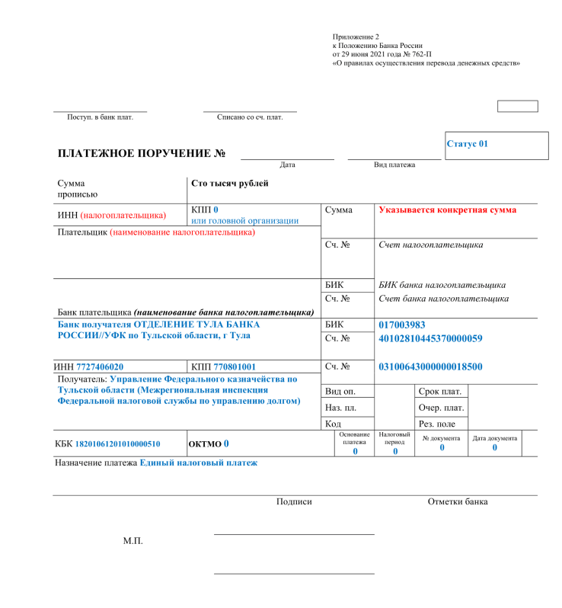
Как видим, в назначении платежа указан не конкретный налог или взнос, а «Единый налоговый платеж». Сумма в 100 000 рублей из этого образца может означать, что в нее включены, например, НДФЛ с работников на 32 300 рублей и страховые взносы на 67 700 рублей. Но это может быть и сумма для какого-то одного налога, предположим, аванса по УСН.
Для того, чтобы ФНС знала, в счет каких обязательств перечислены деньги, надо заранее подать уведомление об исчисленных суммах (или соответствующую отчетность по платежу, например, РСВ или декларацию).
Особенности заполнения:
- Общий КБК для ЕНП – 18201061201010000510;
- Статус «01»;
- Значение «0» в полях: «ОКТМО», «Основание платежа», «Налоговый период», «№ документа», «Дата документа».
Этот образец платежного поручения удобно использовать в качестве шаблона, ведь в нем достаточно один раз указать реквизиты налогоплательщика, а затем только менять сумму.

Платежное поручение вместо уведомления
В 2023 году, пока длится переходный период, можно заполнять платежные поручения, как и раньше, по каждому отдельному налогу, сбору, взносу. При этом уведомление об исчисленных суммах подавать не требуется. Об этом сказано в пункте 12 статьи 4 закона от 14.07.2022 № 263-ФЗ.
Вот как выглядит образец заполнения платежного поручения вместо уведомления.
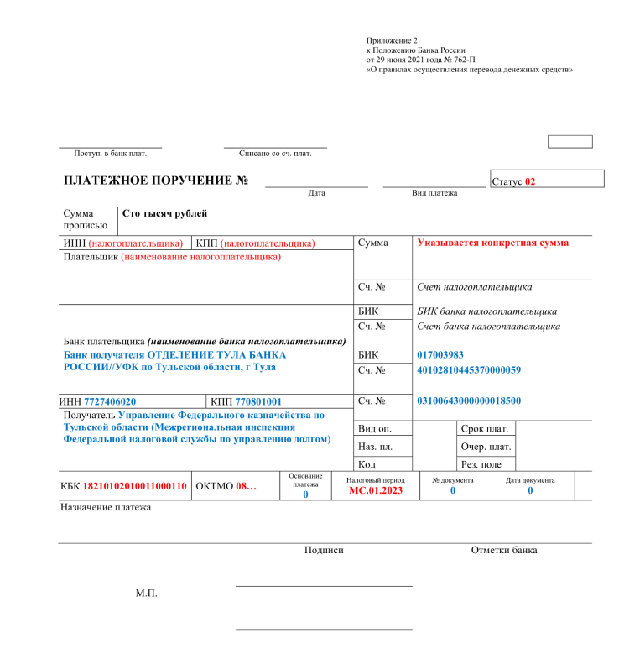
Чем этот образец отличается от первого варианта?
- Во-первых, выбрано другое значение статуса – «02» вместо «01».
- Во-вторых, здесь указывают КБК одного налога, сбора, взноса, который оплачивается этой платежкой. Соответственно, вместо кода ЕНП (18201061201010000510) вписывают КБК конкретного платежа, найти коды можно в таблице ФНС, о которой мы уже выше сказали.
- В-третьих, заполняются поля ОКТМО и налогового периода. Значение ОКТМО должно соответствовать месту нахождения юрлица или жительства ИП, налогооблагаемого имущества или регистрации обособленного подразделения.
Пока известно, что перечислять платеж на отдельный КБК можно только в переходный период 2023 года. Дальше вариантов не будет – только на общий КБК для единого налогового платежа. Но если налогоплательщик хоть раз представит уведомление, то такая возможность будет утрачена еще в текущем году.

Платежное поручение вне ЕНП
Третий вариант платежки заполняется при перечислении платежей, не входящих в ЕНП, но которые администрирует ФНС. Например, госпошлина за внесение изменений в устав ООО. Вот как она заполняется.
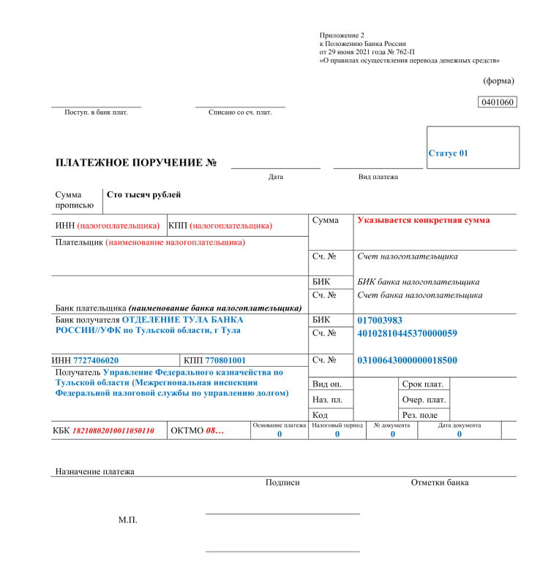
Как видим, все варианты платежных документов содержат в себе одни и те же реквизиты получателя платежа – УФК Тульской области. Меняется только статус плательщика, КБК, поля ОКТМО и налогового периода.

Платежное поручение по другим платежам
Наконец, особым образом заполняется платежное поручение по платежам, которые контролирует не ФНС, а другие ведомства. Например, взносы по работникам на травматизм в 2023 году собирает новый Социальный Фонд России, причем перечисляют их по месту регистрации работодателя.
Из нового здесь только другой КБК (79710212000061000160), а также другие реквизиты вместо ФСС. Найти их можно на сайте СФР. Регион выбирается в правом верхнем углу, а дальше надо опуститься вниз по странице до раздела «Страхователям».
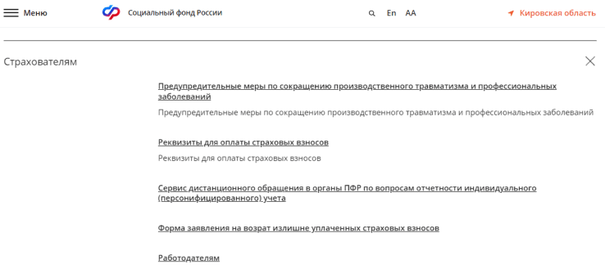
В назначении платежа указывают: «Страховые взносы по обязательному социальному страхованию от несчастных случаев на производстве и профессиональных заболеваний за (месяц) 20__г, рег.№ ___________».

Итоги
- В 2023 году, в связи с введением механизма ЕНП, расчеты в бюджет оформляются по-новому. В зависимости от критериев, рассмотренных выше, возможны 4 варианта платежных поручений.
- Если вы оформляете платежку для единого налогового платежа, а не для конкретного налога, сбора, взноса, обязательно подайте уведомление об исчисленных суммах или установленную к этой дате отчетность. Без этого ФНС не сможет распределить поступившую сумму, и за вами будет числиться недоимка.
- При оплате платежей, которые администрирует ФНС, используются общие для всех налогоплательщиков реквизиты УФК Тульской области.
- Обратите внимание, что некоторые КБК изменились, их актуальные значения можно взять из таблицы ФНС.
- В порядок оформления платежных документов в 2023 году продолжают вноситься изменения, поэтому следите за обновлениями.

